Задача – от простейшей к олимпиадной.
Несомненным фактором достижения учащимися высоких результатов в решении сложных олимпиадных задач является их умение использовать для этого основные знания и умения, приобретённые при изучении программного материала. Конечно, требуется и специальная подготовка, при которой детализируются и углубляются все приёмы применения этих знаний и умений. Существенную роль играет знание свойств тех фигур, с которыми мы сталкиваемся при решении задач, связанных с их построением. Умение выделить из множества свойств фигуры именно нужные для использования этих свойств в решении – очень важное качество ученика, однако именно знание свойств позволит сделать это наиболее рационально. В качестве примера такого подхода к решению, скажем «не совсем простой задачи», приведём следующую.
Задача: На каждой из 3-х параллельных прямых построить по одной точке так, чтобы они были вершинами равностороннего треугольника.
Надо сказать, что свойства равностороннего треугольника не так уж многочисленны, да и построение у учащихся не вызывает никаких затруднений. Кажется всё совсем просто, - циркуль да линейка…Именно эта кажущаяся простота и мешает осмыслить тот факт, что треугольник можно построить и не традиционно – просто выбранную по длине сторону дважды «повернуть» относительно её конца«по», и «против» часовой стрелки на 60º. Метод механического подбора для решения этой задачи, конечно, не подойдёт, поэтому нужен вариант нетрадиционного подхода, связанного с поворотом.
Для начала необходимо воспроизвести алгоритм поворота точки в заданном направлении относительно другой точки на заданный угол: (рис.1.)
Рис.1.
1. Соединяем точки О и А.
2. Под нужным углом (на рисунке угол 40°) к отрезку ОА проводим луч ОК.
3. С помощью циркуля «переносим» точку А на луч ОК (точка А1).
Для выполнения поворота прямой линии вокруг заданной точки на заданный угол можно воспользоваться вышеописанным алгоритмом. Для этого надо предварительно выбрать на прямой две точки (на рисунке К и М) выполнить в заданном направлении их поворот(на рисунке К1 и М1) и затем соединить полученные точки. Результатом будет прямая, (на рисунке К 1М 1) «повёрнутая» на заданный угол в заданном направлении. (рис.2.).
Рис.2.
Приведённые выше задачи выполнения поворота, несомненно, являются простейшими и легко решаются при изучении темы «движение». Нам осталось выполнить поворот трёх параллельных прямых, обозначенных в условии задачи, вокруг одной точки, выбранной произвольно на одной из них, - к примеру точки К. (Рис.3.). Очевидно, что такой поворот мы должны выполнить «по» и «против» часовой стрелки на угол 60º. Выделенные на рисунке точки К, L и М и будут решением задачи.
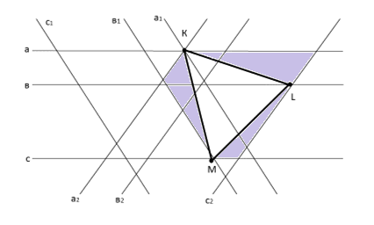
Рис.3.
Доказательством того, что ∆ KLM равносторонний, будет доказательство равенства треугольников, выделенных на рисунке цветом (доказать самостоятельно).
Вывод. Нашей задачей было показать, что абсолютное большинство заданий, которые принято считать «сложными», решаются простым осмыслением условий и свойств тех фигур, с которыми мы сталкиваемся в ходе решения. Именно знание ведёт к пониманию проблемы и её решению.

